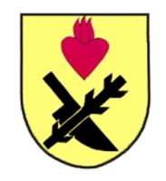
O b e c O s l n o v i c e

Oslnovice 18, 671 07 Uherčice, tel. 515 298 010

Oznámení

Dle zákona č. 250/2000 Sb., o rozpočtových pravidlech územních rozpočtů, ve znění pozdějších předpisů jsou nebo budou zveřejněny návrh rozpočtu na aktuální rok, schválený rozpočet na aktuální rok, rozpočtová opatření, návrh střednědobého výhledu rozpočtu, schválený střednědobý výhled rozpočtu, návrh závěrečného účtu, schválený závěrečný účet a rozpočtové provizorium na webových stránkách obce na adrese: www.obecoslnovice.cz

Odkaz na webovou stránku: https://www.obecoslnovice.cz/uredni-deska

Do listinné podoby výše uvedených dokumentů je možné nahlédnout v kanceláři obecního úřadu v dokumentech účetnictví obce.

Vyvěšeno na úřední desce: 1.1.2025

Vyvěšeno na úřední elektronické desce: 1.1.2025

Sejmuto z úřední desky: 31.12.2025

Sejmuto z úřední elektronické desky: 31.12.2025

Zodpovídá Ing. Jan Voříšek
Starosta obce

